

**第三课《林黛玉进贾府》**



**教学设计**

**【教学目标】**

1、学习作者曹雪芹及《红楼梦》的有关内容；

2、学习刻画人物的方法；

3、理解环境描写的特点及作用。

**【教学重难点】**

1、熟悉贾府中典型环境的描写, 掌握环境描写的作用；

2、能够赏析贾府中软环境的描写，找出贾府的典型环境与林黛玉性格特点之间的内在联系。

**【教学过程】**

**任务一：认识作者**

曹雪芹（约1715—1763）， 名霑，字梦阮，号雪芹，又号芹圃、芹溪。曹雪芹的一生经历了曹家由兴盛到衰败的过程，早年过着豪华的公子生活，晚年却穷愁潦倒，卖字画度日，生活于贫困之中。巨大的变故使其对社会有了深刻的认识，“披阅十载，增删五次”，创作了我国古典小说中最伟大的现实主义作品《红楼梦》。

**任务二：了解《红楼梦》**

**1、《红楼梦》简介**

《红楼梦》， 又称《石头记》《情僧录》《风月宝鉴》《金陵十二钗》《金玉缘》。

全书以贾、史、王、薛四大家族的兴衰为背景，以林黛玉和贾宝玉的爱情故事为中心，揭露了封建统治阶级的罪恶和腐朽本质，揭示了封建社会必然崩溃的历史发展趋势。

《红楼梦》是中国封建社会的百科全书，是中国古典小说的最高峰。

**2、《红楼梦》中前五回简介。**

第一回是开篇。先用“女娲补天”“木石前盟”两个神话故事作楔子，为塑造贾宝玉的性格和描写贾宝玉和林黛玉的恋爱故事，染上一层浪漫主义色彩。

第二回是交代贾府人物。通过“冷子兴演说荣国府”，简要地介绍了贾府中的人物关系，为读者阅读全书开列了一个简明“人物表”。

第三回是介绍小说的典型环境，通过林黛玉的耳闻目睹对贾府做了第一次直接描写。林黛玉进贾府的行踪是这一回中介绍贾府人物、描写贾府环境的线索。

第四回是展现小说更广阔的社会背景。通过《葫芦僧判断葫芦案》介绍了贾、史、王、薛四大家族的关系，把贾府置于一个更广阔的社会背景之中来描写，使之更具有典型意义。同时由薛蟠的案件自然带出宝钗进贾府的情节。

第五回是全书的总纲。通过贾宝玉梦游太虚幻境，利用画册、判词及歌曲的形式，隐喻含蓄地将《红楼梦》众多主要人物和次要人物的发展和结局交代出来。《红楼梦》只流传下80回，遗失了结尾，因此，对于《红楼梦》中人物的命运，基本上是依据这些隐喻揣摩出来的。

至此，全书的主要人物、背景、发展脉络、人物命运基本上交代出来，小说的情节发展便在此基础上展开了。

过渡语：下面请同学们再次速读课文，随后，我们一起随着林黛玉走近贾府，这个充满神奇魅力的世界！

**3、《红楼梦》的影响**

《红楼梦》是世界名著，清代就有“开谈不讲《红楼梦》，虽读诗书也枉然”之说。

红学界有人说：《红楼梦》是中国古今第一奇书，是中国古典小说的金字塔。毛泽东称它是“中国封建社会的百科全书”,还称赞它是“中国的第五大发明”。冯其庸大唱：“大哉《红楼梦》，再论一千年。”王蒙点说：“《红楼梦》是一部令人解脱的书，是一部执着的书”，《红楼梦》与宇宙相通 ……

有关中国的四大著名古典长篇幅小说：即《红楼梦》（曹雪芹）《西游记》（吴承恩）《三国演义》（罗贯中）《水浒传》（施耐庵）

**任务三：熟读课文 梳理结构**

**1、字词积累**

阜（fù）盛 敕(chì)造 台矶(jī) 怯(qiè)弱 放诞(dàn)

髻(jì) 绾(wǎn) 螭(chī) 璎(yīng)珞(luò)

宫绦(tāo) 裉(kèn) 便（biàn）宜 宸(chén)翰(hàn) 錾(zàn)银

珠玑(jī) 黼(fǔ)黻(fú) 匙(chí)箸(chú) 觚(gū) 孽(nìe)根

内帏(wéi) 惫(bèi)懒 懵(měng)懂 韶(sháo)光 纨(wán)绔(kù)

蹙(cù) 两靥(yè) 杜撰(zhuàn) 忖 (cǔn)度 盥(guàn)沐

**2、参考课本注释及批注，阅读全文，画出林黛玉行进路线图，梳理文章结构。**

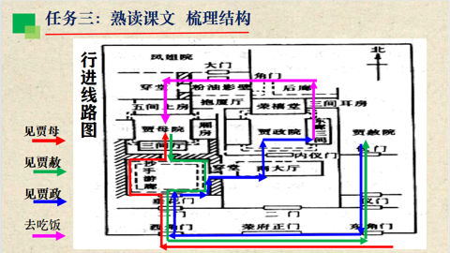

**3、课文结构**

第一部分（1）故事的开端，林黛玉来到了荣国府。这部分着重描写环境。

第二部分（2~14）故事情节的发展与高潮，通过林黛玉初进贾府的所见所闻，介绍贾府的环境和府中人物。

第一层（2~4）写林黛玉拜见贾母与王夫人、邢夫人等。

第二层（5~6）写林黛玉见王熙凤。

第三层（7~11）写林黛玉见贾赦、贾政，王夫人介绍贾宝玉。

第四层（12~14）写林黛玉初次见到贾宝玉。

第三部分（15~16）故事的结尾，为林黛玉安排住处。

**以林黛玉进贾府的行踪为线索展开情节**

**4、本文在红楼梦中的作用**

课文选自《红楼梦》第三回，标题《林黛玉进贾府》是编者根据节选内容拟的。

第一次展现了小说中众多人物所活动的典型环境——贾府

第一次描写小说中的一批主要人物

第一次描写了小说主人公贾宝玉与林黛玉的首次相对

**任务四：环境描写和人物形象分析**

以林黛玉第一天进贾府这一事件为中心，以林黛玉第一天进贾府的行踪和所见所闻为线素，介绍贾府环境和人物。

**1、典型环境**

课文交代“林黛玉常听得母亲说过，他外祖母家与别家不同”。到底有何不同，她是从哪些方面看到、感受到“与别家不同”的呢？就让我们通过她的视线来领略贾府这一环境下具有怎样的生活和等级礼法。

**（1）林黛玉来到贾府门前看到了什么情况？体现了什么？**

黛玉看到宁、荣二府相隔不远，都是三间兽头大门，两边蹲着两个大石狮子，门上悬有大书“敕造”的匾额，门前有“华冠丽服”的侍役。（第1段）

**外观宏伟：**显示出贵族之家的豪华、气派、威严和显赫。

**（2）进入贾府到贾母住处，林黛玉看到了什么？**

从荣府西角门进去，走“一箭之地”，转至垂花门，过穿堂，绕插屏，再经三间过厅，后面方是贾母居住的正房大院。“正面五间上房，皆雕梁画栋，两边穿山游廊厢房，挂着各色鹦鹉、画眉等鸟雀。”这样穿堂过厅一路行来，仆役、婆子、丫环轮番更换。（第1段） **布局讲究**

**（3）黛玉去拜见二舅舅时又看到了什么？**

往东，“穿过一个东西的穿堂，向南大厅之后，仪门内大院落，上面五间大正房，两边厢房鹿顶耳房钻山，四通八达，轩昂壮丽”。堂屋中迎面“一个赤金九龙青地大匾，匾上写着斗大的三个大字，是‘荣禧堂’，后有一行小字：‘某年月日，书赐荣国公贾源’，又有‘万几宸翰之宝’。”屋内摆设有名贵的家具，珍贵的字画、古玩。“又有一副对联，乃乌木联牌，镶着装银的字迹，道是：座上珠讥昭日月，堂前黼黻焕烟霞。”由堂屋进入东耳房， 这里是起居室，另有一番布置，再到东廊三间小正房王夫人的住室，又别有摆设。这宏伟豪华的府第，那皇帝御书大匾，郡王手题对联，以及等级分明的礼仪，的确与别家不同。（第8段） **陈设华贵**

**（4）除此之外，还见了众亲戚，这些人又给黛玉怎样的感受呢？**

**非凡的服饰。**如王熙凤的衣饰打扮“彩绣辉煌”，贾宝玉、王夫人等乃至仆妇下人，“包装”都是很“精良”。

**骄矜的气质。**贾母、邢夫人、王夫人、李纨、三春等人，身上都有一种骄矜之气。

**繁琐的礼节。**如用饭时，“李氏捧饭，熙凤安箸，王夫人进羹”，十分讲位次；丫鬟旁边执着拂尘，李纨、熙凤二人立于案旁“布让”，“寂然”吃饭，吃过了漱口洗手，之后吃茶。一套仪节，均不得乱来。

**由此，我们不难看出，贾府的富贵尊荣，不仅是物质的，还有礼教的；不仅写出了富贵尊荣，也写出了封建社会的等级森严。**

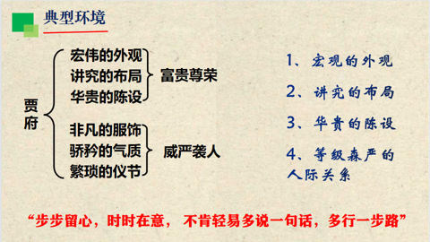

**2、分析人物形象**

**（1）文中对王熙凤主要有哪几个方面的描写？**

①出场描写 ②外貌描写 ③贾母之言

④夸赞、关心黛玉 ⑤回王夫人

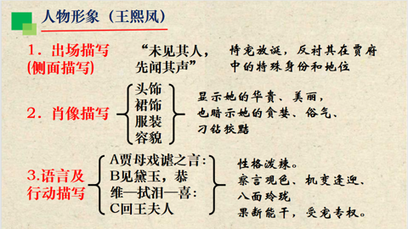

探讨结果：王熙凤出场前，“未写其形，先闻其声”，既写出她性格的泼辣放肆，又显示她受到贾母的宠爱。接着从黛玉眼中见到了她的外貌衣着，通过容貌描写，让人感到她美丽的背后隐藏着刁钻和狡黠。头饰、裙饰和服饰极力铺陈的描写，又显示出她的华贵、得势与珠光宝气，也暗示了她的贪婪和俗气。她的言谈、举止、神情等则写出了她的随风使舵，忽笑忽哭，处处逢迎讨好，博取贾素养欢心，借以炫耀和巩固自己的权势，显示出她丑恶的内心世界。

**（2）从课文中找出描写黛玉外貌的句子，分析黛玉的外貌特征。**

**【众人眼中的林黛玉】**

①众人眼中的林黛玉(外貌)

②凤姐眼中的林黛玉(外貌)

③宝玉眼中的林黛玉(外貌)

**【黛玉进贾府后语言动作描写】**

①大舅母留她吃饭时；

②在王夫人那里择座

③在贾母房里吃饭的时候

④对读书的回答

⑤初见贾母的时

⑥当贾母介绍王熙凤的时候

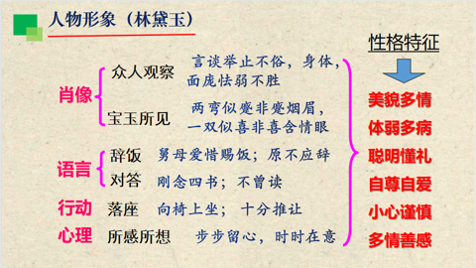

**（3）找出本文对宝玉的描写：**

①出场前的侧面勾勒

②出场后的肖像描写

③《西江月》二词的评判

④摔玉

探讨结果：宝玉在家人、世人眼中“无能”“不肖”，在黛玉眼中却“眼熟”“极好”。而这“无能”“不肖”都是站在封建统治者的立场上说的，看起来像在讽刺宝玉，实际上是赞颂宝玉的叛逆性格。他生活在封建贵族家庭之中，封建正统势力的重重包围之下，使他有找不到出路的无限愁恨，他的言论和行动被人看作疯傻。不愿与当时上层社会的庸俗官吏结交应酬，不愿遵守封建礼规，不愿读八股文章，不愿走科举做官的道路，实在是“于国于家无望！”

**（4）本文出场人物众多，写人时主次、详略、虚实结合，集体与单独介绍相结合， 笔法富于变化重点突出。**

详写：王熙凤、贾宝玉、林黛玉

略写：贾母、邢夫人、王夫人李纨和贾氏三姊妹

实写：贾母、王熙凤等出场人物

虚写: 贾赦、贾政等未出场的人物

单独介绍：王熙凤、贾宝玉的出场

集体介绍：邢夫人、王夫人、李纨、

迎春、探春、惜春的出场

**小结**

《林黛玉进贾府》选自《红楼梦》的第三回，课文以林黛玉进贾府为中心事件，以她当天的行踪为线索，第一次介绍了贾府的一批主要人物，其中林黛玉、王熙凤、贾宝玉等的性格特征被刻画得栩栩如生。同时也第一次展现了全书的典型环境——贾府的概貌。

**作业**

1.运用本课所学的人物描写方法，描写一个自己熟悉的人。

2.课外阅读《红楼梦》原著。